Mondo
SUPER
PREZZO!
SCONTI SINO
AL - 40%

CROCIERA IN CAICCO
COSTA TURCHESE
GIUGNO - SETTEMBRE 2024 8 GIORNI | 7 NOTTI
VOLI DA ROMA, VERONA E MILANO MALPENSA
a partire da € 765 p.p.

LA QUOTA COMPRENDE
- Volo ITC dall’Italia Andata/Ritorno con adeguamento carburante
- Bagaglio in stiva di 15Kg e di 8Kg a mano
- Trasferimenti di arrivo e partenza a Bodrum
- 7 pernottamenti a bordo - caicco tradizionale con impianto aria condizionata
- Pensione Completa comprendente 7 colazioni, 6 pranzi, 7 cene (acqua inclusa ai pasti e durante la giornata)
LA QUOTA NON COMPRENDE
- Tasse aeroportuali pari ad € 59 per persona
- Assicurazione annullamento inscindibile pari al 2,9% dell’importo totale della pratica
- Quota apertura pratica con assicurazione medico/bagaglio € 40 per persona
- Bevande analcoliche e alcoliche (nota: è vietato portare a bordo
- Tassa Portuale (obbligatoria € 50,00 a persona da pagare in loco)
- Mance per l’equipaggio (obbligatorie € 30,00 a persona da pagare in loco)
- Escursioni facoltative (Dalyan / Tour del villaggio locale / Bagno turco)

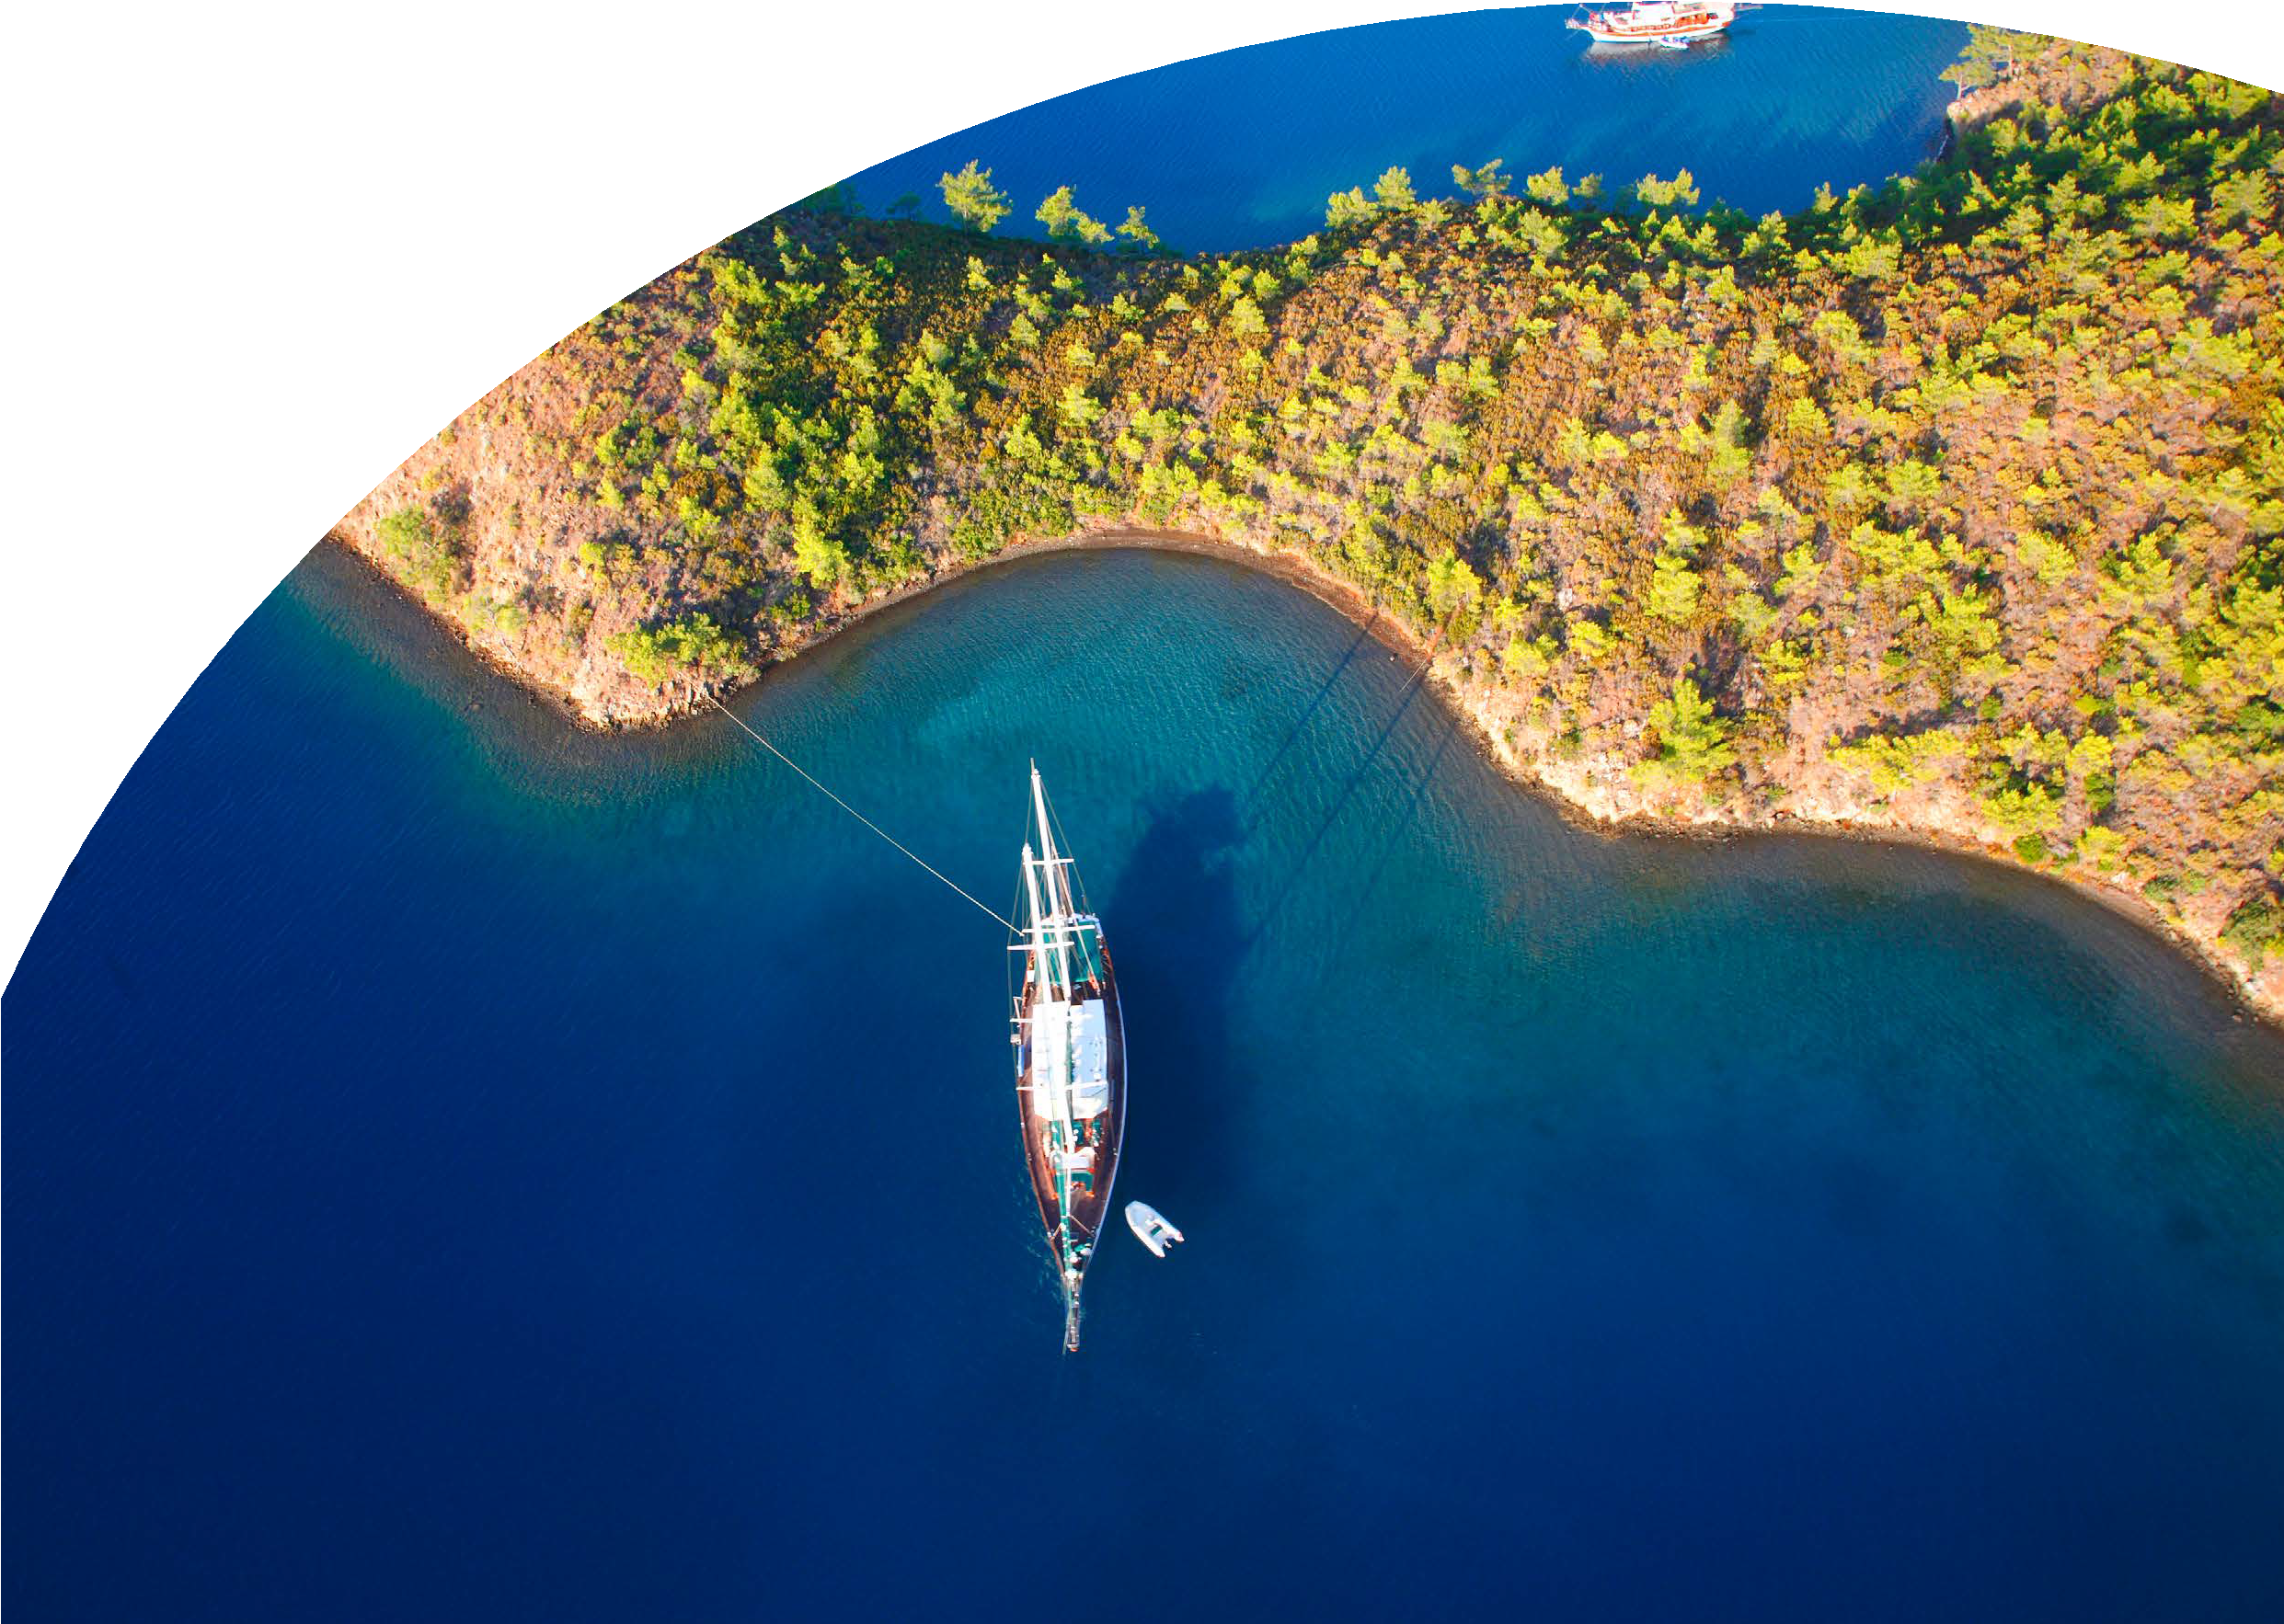

PERIODO |  | QUOTA P.P. IN DOPPIA | QUOTA P.P. IN SINGOLA
1/7 | 8/7 | 765 | 1454
8/7 | 15/7 | 775 | 1472
15/7 | 22/7 | 871 | 1654
22/7 | 29/7 | 871 | 1654
29/7 | 5/8 | 871 | 1654
5/8 | 12/8 | SOLD OUT
12/8 | 19/8 | SOLD OUT
19/8 | 26/8 | 1066 | 2025
26/8 | 2/9 | 1027 | 1951
2/9 | 9/9 | 960 | 1825

PROGRAMMA DI VIAGGIO
Giorno 1:
BODRUM Arrivo a Bodrum ed accoglienza in aeroporto. Trasferimento per il porticciolo di Bodrum e sistemazione in cabina. I caicchi sono disponibili solo a partire dalle ore 15:30. L’antica cittadina risalente al XII secolo a.C. in precedenza chiamata “Alicarnasso” che nel V secolo
a.C. diede i natali ad Erodoto. Qui si ergeva il mausoleo del Re Mausolo (350 a.C.), considerato una delle sette meraviglie del mondo. Qui sorge anche l’anfiteatro, Vestigia del teatro dell’antica Alicarnasso, che risale invece all’epoca classica, con una capacità di 13.000 posti, tuttora utilizzato. E’ possibile visitare “La fortezza”, una volta chiamata Castello di San Pietro che fu costruita dai Cavalieri di Rodi in epoca medievale utilizzando materiale tolto al mausoleo. Cena a bordo e pernottamento.
Giorno 2:
BODRUM - ISOLA DI ORAK - BAIA DI MOLLA IBRAHIM Prima colazione a bordo. Ritrovo nel pozzetto di poppa per alcune informazioni sulla rotta prevista e sulle misure di sicurezza. Si salperà per l’Isola di Orak per poter effettuare una nuotata. Mattina libera. Pranzo a bordo. Navigazione per la Baia di Molla Ibrahim e pomeriggio libero. Cena a bordo e pernottamento
Giorno 3:
MOLLA IBRAHIM - AKBUK - ISOLA DI CLEOPATRA - AYINDA Prima colazione a
bordo. Navigazione per la Baia di Akbuk e mattina libera. Proseguimento verso l’Isola di Cleopatra, con possibilità di visitare le rovine tra cui un anfiteatro. La Leggenda narra che sia stata scelta da Marcantonio quale luogo per far riposare la sua amata. Sembra infatti che Cleopatra non volesse calpestare altro che terra egizia. Proprio Marcantonio avrebbe ordinato di far trasportare su questa zona della Turchia della sabbia direttamente dall’Egitto. Da allora, questa è diventata la Spiaggia di Cleopatra. I recenti scavi archeologici fanno pensare che le fondamenta di alcuni edifici risalgono all’epoca dell’invasione dei Dori. Pranzo a bordo. Ancoraggio nella Baia di Ayinda e pomeriggio libero per rilassarsi. Cena a bordo e pernottamento
Giorno 4:
AYINDA - KARACASOGUT Prima colazione a bordo. Navigazione per Karacasogut e mattina libera. Pranzo a bordo. Ancoraggio presso una baia riparata e pomeriggio libero per relax. Cena a bordo e pernottamento.
Giorno 5:
KARACASOGUT - LONGOZ - TUZLA - SETTE ISOLE Prima colazione a bordo. Navigazione per la Baia di Longoz: un’altro paradiso riparato contornato da una foresta di enormi pini. Pranzo a bordo. Ancoraggio alla Baia di Tuzla e pomeriggio libero per relax. Partenza per le isole situate verso la zona detta delle Sette Isole, un’area piena di piccole isole e barriere coralline, dove si potranno fare bellissime immersioni. Cena a bordo e pernottamento.
Giorno 6:
SETTE ISOLE - COCKERTME - KISEBUKU Prima colazione. Navigazione per Cokertme, un piccolo e pittoresco villaggio di pescatori. Pranzo a bordo. Ancoraggio a Kisebuku dove si trovano le rovine bizantine. Cena a bordo e pernottamento.
Giorno 7:
KISEBUKU - PABUC BURNU - BODRUM Prima colazione a bordo. Proseguimento verso Pabuc Burnu dove si sosterà per il pranzo. Pomeriggio libero per relax. Proseguimento per il porticciolo di Bodrum. Cena a bordo e pernottamento.
Giorno 8:
RIENTRO IN ITALIA Prima colazione a bordo. Sbarco entro le ore 10:30. Trasferimento all’aeroporto per il volo di rientro

PERIODO |  | QUOTA P.P. IN DOPPIA | QUOTA P.P. IN SINGOLA
1/7 | 8/7 | 765 | 1454
8/7 | 15/7 | 775 | 1472
15/7 | 22/7 | 871 | 1654
22/7 | 29/7 | 871 | 1654
29/7 | 5/8 | 871 | 1654
5/8 | 12/8 | SOLD OUT
12/8 | 19/8 | SOLD OUT
19/8 | 26/8 | 1066 | 2025
26/8 | 2/9 | 1027 | 1951
2/9 | 9/9 | 960 | 1825

PROGRAMMA DI VIAGGIO
Giorno 1:
BODRUM Arrivo a Bodrum ed accoglienza in aeroporto. Trasferimento per il porticciolo di Bodrum e sistemazione in cabina. I caicchi sono disponibili solo a partire dalle ore 15:30. L’antica cittadina risalente al XII secolo a.C. in precedenza chiamata “Alicarnasso” che nel V secolo
a.C. diede i natali ad Erodoto. Qui si ergeva il mausoleo del Re Mausolo (350 a.C.), considerato una delle sette meraviglie del mondo. Qui sorge anche l’anfiteatro, Vestigia del teatro dell’antica Alicarnasso, che risale invece all’epoca classica, con una capacità di 13.000 posti, tuttora utilizzato. E’ possibile visitare “La fortezza”, una volta chiamata Castello di San Pietro che fu costruita dai Cavalieri di Rodi in epoca medievale utilizzando materiale tolto al mausoleo. Cena a bordo e pernottamento.
Giorno 2:
BODRUM - ISOLA DI ORAK - BAIA DI MOLLA IBRAHIM Prima colazione a bordo. Ritrovo nel pozzetto di poppa per alcune informazioni sulla rotta prevista e sulle misure di sicurezza. Si salperà per l’Isola di Orak per poter effettuare una nuotata. Mattina libera. Pranzo a bordo. Navigazione per la Baia di Molla Ibrahim e pomeriggio libero. Cena a bordo e pernottamento
Giorno 3:
MOLLA IBRAHIM - AKBUK - ISOLA DI CLEOPATRA - AYINDA Prima colazione a
bordo. Navigazione per la Baia di Akbuk e mattina libera. Proseguimento verso l’Isola di Cleopatra, con possibilità di visitare le rovine tra cui un anfiteatro. La Leggenda narra che sia stata scelta da Marcantonio quale luogo per far riposare la sua amata. Sembra infatti che Cleopatra non volesse calpestare altro che terra egizia. Proprio Marcantonio avrebbe ordinato di far trasportare su questa zona della Turchia della sabbia direttamente dall’Egitto. Da allora, questa è diventata la Spiaggia di Cleopatra. I recenti scavi archeologici fanno pensare che le fondamenta di alcuni edifici risalgono all’epoca dell’invasione dei Dori. Pranzo a bordo. Ancoraggio nella Baia di Ayinda e pomeriggio libero per rilassarsi. Cena a bordo e pernottamento
Giorno 4:
AYINDA - KARACASOGUT Prima colazione a bordo. Navigazione per Karacasogut e mattina libera. Pranzo a bordo. Ancoraggio presso una baia riparata e pomeriggio libero per relax. Cena a bordo e pernottamento.
Giorno 5:
KARACASOGUT - LONGOZ - TUZLA - SETTE ISOLE Prima colazione a bordo. Navigazione per la Baia di Longoz: un’altro paradiso riparato contornato da una foresta di enormi pini. Pranzo a bordo. Ancoraggio alla Baia di Tuzla e pomeriggio libero per relax. Partenza per le isole situate verso la zona detta delle Sette Isole, un’area piena di piccole isole e barriere coralline, dove si potranno fare bellissime immersioni. Cena a bordo e pernottamento.
Giorno 6:
SETTE ISOLE - COCKERTME - KISEBUKU Prima colazione. Navigazione per Cokertme, un piccolo e pittoresco villaggio di pescatori. Pranzo a bordo. Ancoraggio a Kisebuku dove si trovano le rovine bizantine. Cena a bordo e pernottamento.
Giorno 7:
KISEBUKU - PABUC BURNU - BODRUM Prima colazione a bordo. Proseguimento verso Pabuc Burnu dove si sosterà per il pranzo. Pomeriggio libero per relax. Proseguimento per il porticciolo di Bodrum. Cena a bordo e pernottamento.
Giorno 8:
RIENTRO IN ITALIA Prima colazione a bordo. Sbarco entro le ore 10:30. Trasferimento all’aeroporto per il volo di rientro

PERIODO |  | QUOTA P.P. IN DOPPIA | QUOTA P.P. IN SINGOLA
1/7 | 8/7 | 765 | 1454
8/7 | 15/7 | 775 | 1472
15/7 | 22/7 | 871 | 1654
22/7 | 29/7 | 871 | 1654
29/7 | 5/8 | 871 | 1654
5/8 | 12/8 | SOLD OUT
12/8 | 19/8 | SOLD OUT
19/8 | 26/8 | 1066 | 2025
26/8 | 2/9 | 1027 | 1951
2/9 | 9/9 | 960 | 1825

PROGRAMMA DI VIAGGIO
Giorno 1:
BODRUM Arrivo a Bodrum ed accoglienza in aeroporto. Trasferimento per il porticciolo di Bodrum e sistemazione in cabina. I caicchi sono disponibili solo a partire dalle ore 15:30. L’antica cittadina risalente al XII secolo a.C. in precedenza chiamata “Alicarnasso” che nel V secolo
a.C. diede i natali ad Erodoto. Qui si ergeva il mausoleo del Re Mausolo (350 a.C.), considerato una delle sette meraviglie del mondo. Qui sorge anche l’anfiteatro, Vestigia del teatro dell’antica Alicarnasso, che risale invece all’epoca classica, con una capacità di 13.000 posti, tuttora utilizzato. E’ possibile visitare “La fortezza”, una volta chiamata Castello di San Pietro che fu costruita dai Cavalieri di Rodi in epoca medievale utilizzando materiale tolto al mausoleo. Cena a bordo e pernottamento.
Giorno 2:
BODRUM - ISOLA DI ORAK - BAIA DI MOLLA IBRAHIM Prima colazione a bordo. Ritrovo nel pozzetto di poppa per alcune informazioni sulla rotta prevista e sulle misure di sicurezza. Si salperà per l’Isola di Orak per poter effettuare una nuotata. Mattina libera. Pranzo a bordo. Navigazione per la Baia di Molla Ibrahim e pomeriggio libero. Cena a bordo e pernottamento
Giorno 3:
MOLLA IBRAHIM - AKBUK - ISOLA DI CLEOPATRA - AYINDA Prima colazione a
bordo. Navigazione per la Baia di Akbuk e mattina libera. Proseguimento verso l’Isola di Cleopatra, con possibilità di visitare le rovine tra cui un anfiteatro. La Leggenda narra che sia stata scelta da Marcantonio quale luogo per far riposare la sua amata. Sembra infatti che Cleopatra non volesse calpestare altro che terra egizia. Proprio Marcantonio avrebbe ordinato di far trasportare su questa zona della Turchia della sabbia direttamente dall’Egitto. Da allora, questa è diventata la Spiaggia di Cleopatra. I recenti scavi archeologici fanno pensare che le fondamenta di alcuni edifici risalgono all’epoca dell’invasione dei Dori. Pranzo a bordo. Ancoraggio nella Baia di Ayinda e pomeriggio libero per rilassarsi. Cena a bordo e pernottamento
Giorno 4:
AYINDA - KARACASOGUT Prima colazione a bordo. Navigazione per Karacasogut e mattina libera. Pranzo a bordo. Ancoraggio presso una baia riparata e pomeriggio libero per relax. Cena a bordo e pernottamento.
Giorno 5:
KARACASOGUT - LONGOZ - TUZLA - SETTE ISOLE Prima colazione a bordo. Navigazione per la Baia di Longoz: un’altro paradiso riparato contornato da una foresta di enormi pini. Pranzo a bordo. Ancoraggio alla Baia di Tuzla e pomeriggio libero per relax. Partenza per le isole situate verso la zona detta delle Sette Isole, un’area piena di piccole isole e barriere coralline, dove si potranno fare bellissime immersioni. Cena a bordo e pernottamento.
Giorno 6:
SETTE ISOLE - COCKERTME - KISEBUKU Prima colazione. Navigazione per Cokertme, un piccolo e pittoresco villaggio di pescatori. Pranzo a bordo. Ancoraggio a Kisebuku dove si trovano le rovine bizantine. Cena a bordo e pernottamento.
Giorno 7:
KISEBUKU - PABUC BURNU - BODRUM Prima colazione a bordo. Proseguimento verso Pabuc Burnu dove si sosterà per il pranzo. Pomeriggio libero per relax. Proseguimento per il porticciolo di Bodrum. Cena a bordo e pernottamento.
Giorno 8:
RIENTRO IN ITALIA Prima colazione a bordo. Sbarco entro le ore 10:30. Trasferimento all’aeroporto per il volo di rientro

